Abszessdrainage
Ein Abszess ist eine abgekapselte Ansammlung von Pus in einem nicht präformierten, neu gebildeten Gewebshohlraum.
Ein Abszess entsteht durch eine entzündliche Gewebeeinschmelzung, die in den meisten Fällen durch eine bakterielle Infektion ausgelöst wird.
Es kommen jedoch auch abakterielle, so genannte sterile Abszesse vor.
Abszesse können in fast allen Organen vorkommen, z.B. in:
• Haut bzw. Subkutangewebe: Furunkel
• Leber: Leberabszess
• Gehirn: Hirnabszess
• Zunge: Zungenabszess
• Anus: Analabszess
Die Ursachen für einen Abszess sind nicht, wie landläufig gemeint, mangelnde körperliche Hygiene, sondern können vielfältig sein.
So kann z.B. ein Abszess entstehen, wenn Hautporen mit Creme regelrecht verstopft werden, z.B. nach Rasuren.
Abszess Drainage:
Wo sich Eiter befindet, dort lasse ihn ab!!!
Als Abszess Drainage bezeichnet man in der Medizin eine Methode zur Entlastung eines Abszess.
In der Regel werden Abszesse chirurgisch eröffnet, mit einer Lasche versorgt, gespült und man wartet eine Sekundärheilung ab.
Der Abszess wird mit Kochsalzlösung gespült.
Als Lasche kann hierbei ein Gummischlauch oder ein Teil eines sterilen Handschuhes verwendet werden.
Mit dieser Methode können oft größere chirurgische Maßnahmen vermieden werden, allerdings muss die Abszesshöhle geduldig über mehrere Tage mit Kochsalzlösung gespült werden. Oft ist eine zusätzliche Gabe von Antibiotika hilfreich.
Was braucht man alles zur Abszessdrainage:
• Sterile Handschuhe
• Cystofix blau oder grün
• 1 Sekretbeutel, 2L mit Lockanschluss für Pleurofix
• 1 Stufenkegel mit Lockansatz
• Dreiwegehahn
• 20 oder 50ml Spritze mit Lueransatz
• evtl. Abstrichmateriel, wg. Anti.
Hygiene:
Da der herauslaufende Eiter Bakterien enthält, sollten man besonders auf Hygiene achten. Das gilt sowohl für die Körperpflege als auch für das Waschen von Handtüchern und Bettzeug.
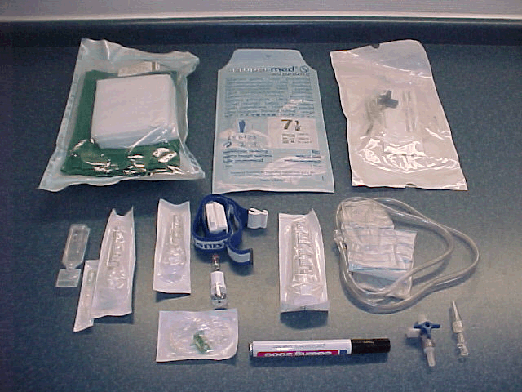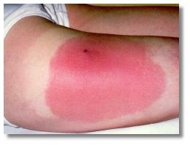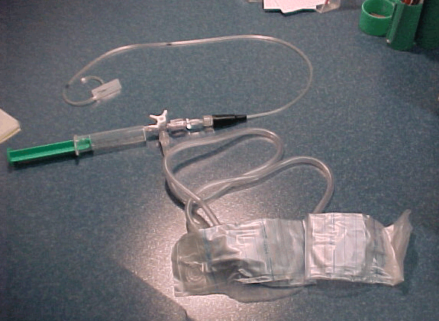

Sekundärheilung: Spontanheilung mit breiter Narbenbildung
Pus: Eiter= biologisches Abbauprodukt, das durch Gewebeeinschmelzung und den Untergang von Leukozyten entsteht, die in ein Entzündungsgebiet eingewandert sind.
Bakterielle Infektion: Eintritt von Bakterien in einen Organismus, sowie ihre Absiedlung und Vermehrung

Julia und Sandra
Quellenangaben:
Wikipedia

